附件3：主办单位简介

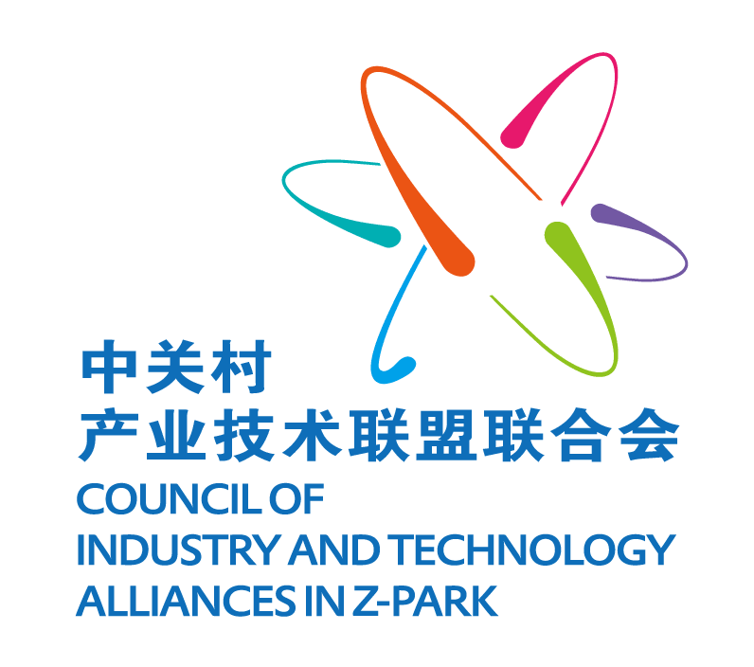

中关村产业技术联盟联合会简介

中关村产业技术联盟联合会是以产业技术联盟为会员单位，并且具备社团法人资格的科技创新型社会组织。联合会于2009年由活跃在中关村的13家产业技术联盟自发组织成立。2014年3月，联合会在北京市民政局正式注册为社团法人。理事长单位为清华科技园。联合会先后获批科技部第二批科技服务业行业试点单位、北京市市级“枢纽型”社会组织、北京市5A级社会组织、北京市中关村社团第二联合党委书记单位。

目前，联合会拥有会员单位100余家，关联了近万家企业、大学和科研院所，聚焦新一代信息技术、生物医药健康、节能环保与新能源、先进制造、新材料、现代交通等中关村重要优势产业领域。联合会致力于提升联盟和企业创新能力、增强产业集群联动效应、促进产业发展，搭建有效平台为企业解决技术、市场、资本、知识产权、品牌等共性问题及获取外部资源。

联合会作为中关村社会组织建设发展的一张名片，秉承“服务联盟、服务社会”的宗旨，促进信息、技术和产业交叉集成，推动联盟与联盟之间的协同创新、跨界融合，助力“京津冀”“一带一路”等国家战略。

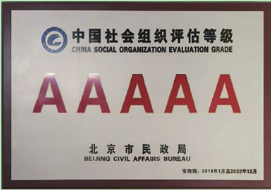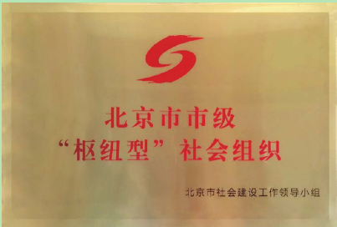

服务平台

联合会围绕中关村示范区创新发展的中心任务，构建联盟与政府、联盟与联盟之间跨界融合的生态系统，并成为联盟与其他社会组织之间沟通的桥梁。

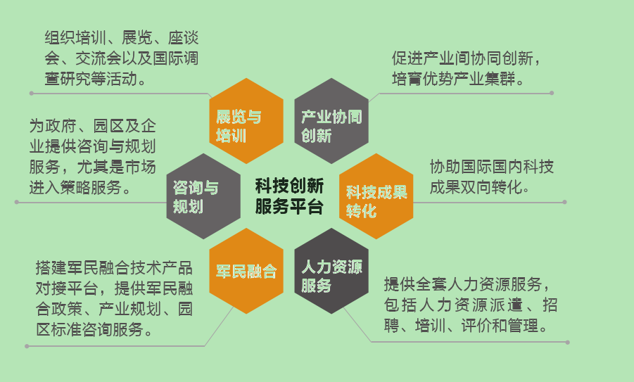



**电话: 010-62780087**

**网址：<http://www.zgclmlhh.org.cn>**

**邮箱: [lmxx@zlinks.org.cn](mailto:lmxx@zlinks.org.cn)**

**地址：北京市海淀区清华科技园学研大厦A座1001室**



北京中关村留学人员创业园协会简介

北京中关村留学人员创业园协会成立于2009年8月, 是经北京市民政局社会团体登记管理办公室注册的非营利性组织，经北京市民政局评估中国社会组织评估等级AAAA级。总运营面积130万平方米，累计孵化服务海外人才创业企业约6000多家；高新技术企业近2000家；上市企业累计达到62家。

一、宗旨

“共享创业资源，实现优势互补、创新留学生创业环境，保持中关村留学生服务体系的领先地位。”

二、业务范围

开展对中关村留学人员创业企业的政策宣讲宣传、专业培训、信息咨询、组织考察、协调服务、承办委托、编辑专刊。

三、工作思路

以“支撑服务、突出特色、市场探索”为核心，加快推进协会各项工作。

**支撑服务：**深入掌握海外人才创业发展情况及需求，上传下达，支撑中关村人才工作；服务协会成员单位，加快中关村海创体系建设，营造海外人才回国创新创业生态环境。

**突出特色：**结合每个海创园自己的资源禀赋、地位优势、发展环境，以及有效积累等情况，引导规划各海创园功能定位，理清各海创园发展产业布局，提升海创园工作的模式和运营机制。

**市场探索：**联合协会部分条件成熟的成员单位，探索“创投+孵化”模式，推动海归人才创业发展市场化的工作新机制和新模式。

四、治理结构

协会成立三个专业委员会，利用各海创园的科技服务资源和能力，共同优化创业服务环境，促进重点产业和行业领域企业的快速发展。

（一）能力提升委员会：通过论坛、培训、交流、考察等方式，提升园区从业人员素质，构建良好的园区软、硬件发展环境。推动会员特色发展，培养、打造海创园专业特色与产业特色，建设特色园区，推进留创园差异化发展。

（二）对外交流委员会：按照建设跨区域、全球一体化科技服务促进平台的发展思路，组织各海创园参与京津冀一体化合作，开展与其它省市园区对接和国际合作交流活动。

（三）投融资委员会：探索通过金融的方式支持海创企业发展，努力将“创投+孵化”的中关村创业支持模式做好、做实，探索人才基金建设模式以及混合资本模式，促进中关村区域科技金融融合发展，推动海创企业快速成长。



**电话: 010-82826692**

**网址：www.zgczppa.org.cn**

**邮箱: zgc_zppa@163.com**

**地址：北京海淀区上地信息路26号中关村创业大厦907**